From Software

Cahier des charges

Logiciel de recrutement.

Alves Fernandes

INTERWEB

From Software

# Sommaire

Table des matières

Sommaire 1

I- Introduction 2

II- Information générale 2

A. Fonctionnalité 2

B. Graphiquement 2

C. Information supplémentaire 2

III- Définition des fonctionnalités du Logiciel. 3

A. Présentation de l’interface 3

B. Contraintes techniques possibles 3

IV- Maquettes 3

V- Déploiement et Budget 4

A. Date du déploiement. 4

From Software

1. Introduction

* From Software un studio de jeux vidéo souhaite s'implanter en france, après des mois de planification et de recherche, ils ont maintenant décidé du plan et de l’objectif de leur logiciel. Ils souhaitent qu'on crée un logicel pour leur site de filiale française pour changer les données
* Ils ont un nouveau projet en cours, c’est pour cette raison que ce projet existe.

Le projet consiste à créer un logiciel. Ce logiciel aura pour but de pouvoir modifier les données du site à partir du logiciel. Grâce à une interface intuitive et des outils modernes.

1. Information générale

## Fonctionnalité

* Le logiciel devra avoir une présentation ergonomique et devra être simple d’utilisation pour les managers.
* Il doit être intuitif, très fluide et sobre.
* Les manageurs devrait pouvoir modifier, crée et supprimer et filtrer les données ;

## Graphiquement

* Le logiciel doit être le moins surchargé possible graphiquement. Les couleurs devront reprendre le code couleur de la marque sans être dominant au point d’alourdir la charte graphique.

## Information supplémentaire

* Une documentation technique, une documentation utilisateur ainsi qu'une base de données fonctionnelle devront être fournies à la livraison du logiciel.
* Le Logo de From Software devra apparaître obligatoirement dans la page de connexion.

From Software

From Software

1. Définition des fonctionnalités du Logiciel.
2. Présentation de l’interface  
   L'interface sera simple et moderne, permettant une navigation facile. Elle comportera, des filtres pour affiner les données et une partie pour voire les tables de données.
3. Contraintes techniques possibles  
   Le logiciel devra être accessible sur différents supports (ordinateurs, tablettes, smartphones) et être compatible avec les principaux navigateurs (Chrome, Firefox, Safari). Il devra également être sécurisé pour garantir la protection des données personnelles.

# Maquettes

Le logiciel aura un design professionnel et épuré, utilisant des couleurs apaisantes comme le blanc et le gris pour inspirer confiance. La typographie sera lisible et moderne. L'accent sera mis sur une navigation claire et intuitive.

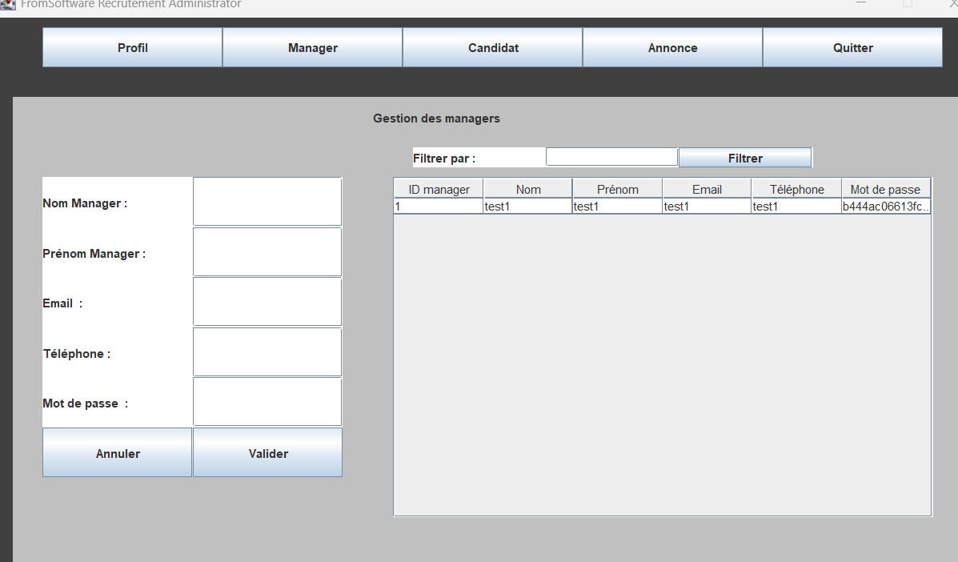

From Software

# Déploiement et Budget

## Date du déploiement.

* Début du projet : avril 2024,
* Fin prévu : mars 2025